103 años del Obispo Angelelli.

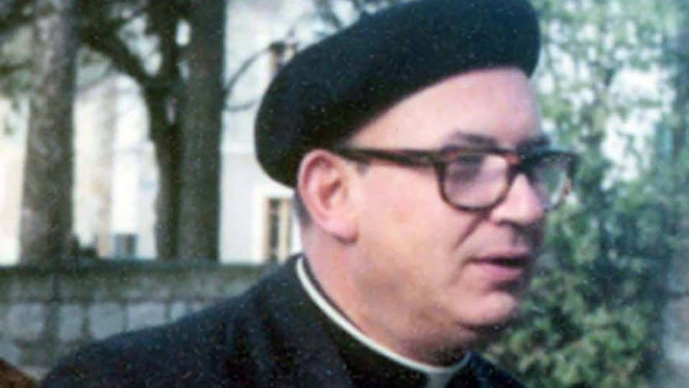
Enrique Ángel Angelelli Carletti nace en Córdoba, el 18 de julio de 1923 y es asesinado en​ La Rioja, el 4 de agosto de 1976) fue un obispo católico argentino, asesinado por la última dictadura cívico-militar argentina y declarado por esas mismas circunstancias mártir y beato por el papa Francisco.​

Fue padre conciliar en el Concilio Vaticano II, durante el cual apoyó públicamente las posiciones renovadoras. Fue designado obispo de la diócesis de La Rioja (Dioecesis Rioiensis) el 3 de julio de 1968.​ La diócesis incrementó significativamente el número de sus sacerdotes y de parroquias durante su ministerio episcopal.​ Caracterizado por su fuerte compromiso social, Angelelli formó parte del grupo de obispos que se enfrentó a la dictadura militar iniciada en la Argentina en 1976, autodenominada Proceso de Reorganización Nacional. De su muerte, acaecida en ese mismo año y presentada por las autoridades militares como accidente automovilístico, se sospechó que se trataba de un asesinato encubierto hasta que los hechos fueron judicialmente investigados y el 4 de julio de 2014, transcurridos casi 38 años, la justicia determinó que se había tratado de un homicidio condenando a cadena perpetua por el hecho a Luciano Benjamín Menéndez y Luis Fernando Estrella.

La Iglesia católica anunció su reconocimiento oficial de que la muerte de Enrique Angelelli, como también la de los sacerdotes Carlos de Dios Murias y Gabriel Longueville, y la del laico católico Wenceslao Pedernera, tuvo el carácter de «martirio en odio de la fe»,[6]​ lo que ameritaba su beatificación.​ El 27 de abril de 2019 él y los demás mártires fueron beatificados por el Papa Francisco.

#efemerides #religion
https://www.facebook.com/photo/?fbid=1329692985984912&set=gm.3233260323528762&idorvanity=1315674698620677

